[Side 1]
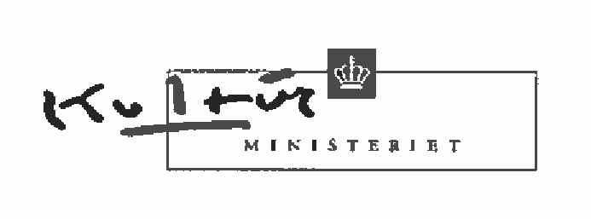

Udviklingsaftale
20. januar 2022

Nota 2022
Udviklingsaftalen mellem Kulturministeriet (departementet)/Slots- og Kulturstyrelsen på den ene side og Nota på den anden side fastlægger mål for Notas virksomhed i 2022 og de vilkår, der gives derfor.
Aftalen er étårig, og afrapportering af målene drøftes på virksomhedsmødet mellem Kulturministeriet (departementet)/Slots- og Kulturstyrelsen og Nota i begyndelsen af 2023 samt i forbindelse med leverancer i 2022. Der forventes i løbet af 2022 at blive indgået en fireårig rammeaftale for Nota for 2023-2026, som afløser denne étårige aftale.

1. Økonomisk ramme
Der forventes følgende økonomiske ramme for aftaleperioden, dog med forbehold for ændringer i bevillingen, jf. uforudsete udgifter pga. kendelse i Ophavsretslicensnævnet den 3. november 2021 i sag 123.

Økonomisk ramme
Hovedkonto 21.31.21.Nota | Regnskab (foreløbigt) | Budget
Mio. kr.. 2021-prisniveau* | 2021 | 2022
Bevilling (nettoudgiftsbevilling) | 54,6 | 54,2
Driftsindtægter | 31,2 | 31,5
Andre indtægter (tilskud mv.) | 0 | 0
1 alt til disposition | 35,S | 85,7
Kilde: Finanslov for 2022
Anm: *Regnskab for 2021 er endnu ikke tilgængelige, hvorfor regnskabstal er et udtryk for budgettal angivet i 2021 pl.
Det bevillingsmæssige grundlag er nærmere beskrevet på finansloven.
[Side 2]

2. Mission og vision
Mission:
Nota sikrer adgang til viden, samfundsdeltagelse og oplevelser for mennesker med syns- og læsevanskeligheder - tilpasset deres behov.
Nota er nationalt viden- og kompetencecenter for uddannelsesområdet, biblioteker, øvrige offentlige myndigheder, organisationer og private virksomheder.
Vision:
Lige adgang til læsning.

3. Opgaver og mål
Notas opgaver konkretiseret i nedenstående udviklingsmål for 2022, der lægges til grund for Nota resultatrapportering og vurderingen af målopfyldelsen.
Opgaver | Mål
Give alle mulighed for at læse, herunder understøtte bedre vilkår for udbredelsen af tilgængelige materialer, - herunder stille viden og kompetencer til rådighed. | Udarbejde analyse af betydningen af tilgængelighedsdirektivet (European Accessibility Act) og den teknologiske/mediemæssige udvikling, i forhold til en strategi for Notas fremtidige virksomhed. Leverance: 1. kvartal 2022, samt evt. yderligere senere (aftales nærmere).
Støtte mennesker med læsevanskeligheder under uddannelse og i beskæftigelse ligesom Nota vil arbejde for at øge tilgængelighed til medier, herunder udvikling af nye digitale medieløsninger. | Udarbejde analyse af Notas brugere, brugergrupper, brugeradfærd/udlånsmønstre og brugerbehov, i forhold til en strategi for Notas fremtidige virksomhed. Leverance: 1. kvartal 2022, samt evt. yderligere senere (aftales nærmere).

4. Nøgletal
Ud over udviklingsmålene for 2022, er nedenstående nøgletal opstillet på en række områder fra tidligere rammeaftaler, der således gør det muligt at følge udviklingen over tid.
- Antal medlemmer
- Antal udlån

Rapportering af resultater m.v.
Nota skal sikre åbenhed og gennemsigtighed med hensyn til Notas resultater og virksomhed. Som led heri rapporterer Nota om opnåede resultater og opfyldelse af målene efter de til enhver tid gældende regler og retningslinjer
[Side 3]
herfor. Rapporteringen drøftes med ministeriet og danner grundlag for ministeriets resultatopfølgning.
Nota skal uafhængigt heraf underrette ministeriet, hvis der opstår risiko for, at Nota ikke vil kunne opfylde sit formål eller leve op til lovgivningens krav, eller hvis det økonomiske resultat i året forventes at skulle vurderes som ikke tilfredsstillende, jf. Kulturministeriets politik for resultatstyring.

5. Aftalens status
Denne aftale er ikke en kontrakt i juridisk forstand. Der ændres ikke ved ministeransvaret og de almindelige instruktionsbeføjelser i forholdet mellem departement og institutionen. Gældende lovgivning og hjemmelskrav, budget- og bevillingsregler, overenskomster mv. skal følges, medmindre der er tilvejebragt hjemmel til fravigelse. Departementet kan tilbagekalde eller ændre aftalen eller dele heraf i kraft af de almindelige instruktionsbeføjelser.
Som udgangspunkt skal mindre ændringer af ansvarsområde eller af aftalte målsætninger håndteres inden for de aftalte bevillingsmæssige rammer. Det samme gælder for mindre bevillingsmæssige ændringer, som i udgangspunktet ikke giver anledning til en ændret opgavesammensætning eller ændringer i de krav, der stilles i forbindelse hermed.
Omfattende ændringer i Notas økonomiske rammer kan give anledning til en genforhandling af målene i aftalen.
Udviklingsaftalen er ikke til hinder for, at der sker tilførsel eller bortfald af bevillinger i løbet af aftaleperioden.
Dato: 20. januar 2022
Kulturministeriet
Dorte Nøhr Andersen
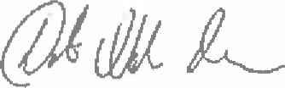
Departementschef
Michael Karvø
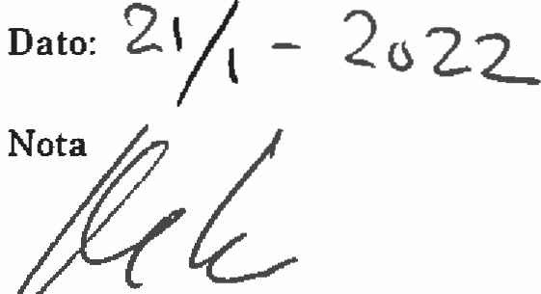
Konstitueret direktør

